СТАНДАРТ ЗАКЛАДУ ВИЩОЇ ОСВІТИ | СТАНДАРТ ВЫСШЕГО УЧЕБНОГО ЗАВЕДЕНИЯ

Система стандартів з організації
навчального процесу

ТЕКСТОВІ ДОКУМЕНТИ
У СФЕРІ НАВЧАЛЬНОГО ПРОЦЕСУ
Загальні вимоги до виконання

СТЗВО-ХПІ-3.01-2018

НАЦІОНАЛЬНИЙ ТЕХНІЧНИЙ УНІВЕРСИТЕТ «ХПІ»

Харків 2018
СТЗВО-ХПІ-3.01-2018

ПЕРЕДМОВА

1 ЗАТВЕРДЖЕНО І УВЕДЕНО У ДІЮ наказом ректора

НТУ «ХПІ» № 477 ОД від 28.09.2018р.
2 РОЗРОБЛЕНО Методичною Радою (МР) НТУ «ХПІ»

3 УВЕДЕНО замість СТВУЗ-ХПІ-3.01-2010

ВИКОНАВЦІ
Є.І. Сокол, д-р техн. наук ( голова МР);
Р.П. Мигущенко, д-р техн. наук (заст. голови МР);
Ю.І. Панфілов, канд. психол. наук (секретар МР, начальник методичного відділу);
В.О. Пильов, д-р техн. наук (член МР, голова МК з дипломного та курсового проектування);
В.Я. Бортніков, канд. військ. наук (начальник навчального відділу);
Г.Г. Крупа (заступник начальника методичного відділу)

________________________________________________________________
Цей стандарт не може бути цілком чи частково відтворений, тиражований та розповсюджений як офіційне видання без дозволу НТУ «ХПІ»

II

СТЗВО-ХПІ-3.01-2018

ЗМІСТ

Вступ IV
1 Сфера застосування 1
2 Нормативні посилання 1
3 Загальні положення 2
4 Вимоги до оформлення документів 3
5 Вимоги до виконання структурних елементів документа 4
5.1 Загальні вимоги 4
5.2 Реферат 4
5.3 Зміст 5
5.4 Перелік познак та скорочень 6
5.5 Вступ 7
5.6 Основна частина 7
5.7 Висновки 7
5.8 Список джерел інформації 8
5.9 Додатки 9
6 Правила викладання та оформлення тексту документа 11
6.1 Загальні вимоги 11
6.2 Структура тексту 11
6.3 Елементи тексту 15
Додаток А Приклад виконання списку джерел інформації 27
Додаток Б Приклади бібліографічного опису
джерел інформації 28
Додаток В Правила запису у таблицях 36
Додаток Г Правила виконання діаграм 40

III

СТЗВО-ХПІ-3.01-2018

ВСТУП

Стандарт «ССОНП. Текстові документи у сфері навчального

процесу. Загальні вимоги до виконання» розроблений з урахуванням наступних стандартів:
ДСТУ 3008-2015 Інформація та документація. Звіти у сфері науки і техніки. Структура і правила оформлювання;
ДСТУ 1.5-2015 Національна стандартизація. Правила розроблення, викладення та оформлення національних нормативних документів;
ГОСТ 2.105-95 ЕСКД. Общие требования к текстовым документам.

У стандарті систематизовані, узагальнені та використані найбільш оптимальні вимоги зазначених національних та міждержавних стандартів.
Приведені правила і дана методика виконання та оформлення текстових документів, що застосовуються у навчальному процесі.

IV

СТАНДАРТ ЗАКЛАДУ ВИЩОЇ ОСВІТИ
Система стандартів з організації навчального процесу  ТЕКСТОВІ ДОКУМЕНТИ  У СФЕРІ НАВЧАЛЬНОГО ПРОЦЕСУ  Загальні вимоги до виконання | СТЗВО-ХПI  3.01-2018

Чинний від 01.10.2018

1 СФЕРА ЗАСТОСУВАННЯ
Цей стандарт установлює вимоги до виконання та оформлення текстових документів, що розробляються та застосовуються у навчальному процесі.
Стандарт обов’язковий для застосування усіма навчальними підрозділами НТУ «ХПІ».

2 НОРМАТИВНІ ПОСИЛАННЯ
У даному стандарті наведено посилання на наступні стандарти і рекомендації:
ДСТУ 1.5-2015 Національна стандартизація. Правила розроблення, викладення та оформлення національних нормативних документів
ДСТУ ГОСТ 7.1:2006 Система стандартів з інформації, бібліотечної та видавничої справи. Бібліографічний запис. Бібліографічний опис. Загальні вимоги та правила складання
ДСТУ ГОСТ 7.9-2009 СИБИД. Реферат и аннотация. Общие требования

ДСТУ 3008-2015 Інформація та документація. Звіти у сфері науки і техніки. Структура і правила оформлювання
ДСТУ 3582-2013 Інформація та документація. Бібліографічний опис. Скорочення слів і словосполучень в українській мові. Загальні вимоги та правила
ДСТУ 7093:2009 Система стандартів з інформації, бібліотечної та видавничої справи. Бібліографічний. Скорочення слів і словосполук, поданих іноземними європейськими мовами.
ДСТУ 8302:2015 Інформація та документація. Бібліографічне посилання. Загальні положення та правила складання
ДСТУ ISO 80000-1:2016 Величини та одиниці. Частина 1. Загальні положення
ГОСТ 2.105-95 ЕСКД. Общие требования к текстовим документам
ГОСТ 2.301-68 ЕСКД. Форматы
ГОСТ 2.304-81 ЕСКД. Шрифты чертежные
ГОСТ 2.321-84 ЕСКД. Обозначения буквенные
ГОСТ 7.12-93 СИБИД. Библиографическая запись. Сокращение слов на русском языке. Общие требования и правила
Р 50-77-88 Рекомендации. ЕСКД. Правила выполнения диаграмм

3 ЗАГАЛЬНІ ПОЛОЖЕННЯ
3.1 Текстові документи (курсові роботи та проекти, звіти усіх видів та інші документи), що виконуються з усіх дисциплін на загальнотехнічних і спеціальних кафедрах НТУ “ХПІ”, належать до науково-технічних документів.
Науково-технічні документи (далі - документи) необхідно виконувати згідно з вимогами даного стандарту.
3.2 У загальному випадку документ містить:
1) титульний аркуш, який виконують за відповідним стандартом на
визначений документ;
2) реферат;
3) зміст;
4) перелік познак та скорочень (за наявності);
5) вступ;
6) основну частину;
7) висновки;
8) список джерел інформації;
9) додатки (за наявності).

4 ВИМОГИ ДО ОФОРМЛЕННЯ ДОКУМЕНТІВ
4.1 Документи виконують на аркушах друкарського паперу формату А4 (297 мм х 210 мм). Під час виконання таблиць, ілюстрацій та додатків дозволено використовувати формат А3 (297 мм х 420 мм). Аркуш формату А3 підшивається по стороні 297 мм та складається до формату А4.
На аркушах мають бути залишені береги: лівий, нижній та верхній – не менше 20 мм, правий – не менше 10 мм.
4.2 Аркуші документа нумерують арабськими цифрами, проставляючи їх у правому верхньому кутку аркуша без будь-яких знаків. Нумерація аркушів повинна бути наскрізною для всього документа. На титульному аркуші (ТА), що є першим аркушем документа, номер не ставлять, але зараховують його у загальну нумерацію.
4.3 Текст документа виконують на одному боці аркуша одним зі способів:
а) за допомогою комп’ютерної техніки – через півтора інтервалу
кегль шрифту 14 п., для елементів тексту (таблиць, приміток тощо) допускається шрифт 12 п., рекомендований шрифт – Times New Roman;
б) рукописним – чітким, розбірливим почерком або креслярським
шрифтом за ГОСТ 2.304 з висотою літер і цифр не менше 2,5 мм. Щіль- ність запису повинна бути однаковою.
Дозволено окремі елементи тексту (формули, таблиці, ілюстрації, а також тексти програм) виконувати способом, відмінним від основного. Наприклад, у тексті, який виконано власноруч, текст програми виконується за допомогою комп’ютерної техніки або у тексті, який виконано за допомогою комп’ютерної техніки, ілюстрації виконуються власноруч; або текст програми виконано іншим шрифтом.
4.4 Помилки, описки та графічні неточності дозволено виправляти підчищенням або зафарбовуванням білою фарбою.

5 ВИМОГИ ДО ВИКОНАННЯ

СТРУКТУРНИХ ЕЛЕМЕНТІВ ДОКУМЕНТА

5.1 Загальні вимоги
5.1.1 Структурні елементи документа «РЕФЕРАТ», «ЗМІСТ», «ПЕРЕЛІК ПОЗНАК ТА СКОРОЧЕНЬ», «ВСТУП», «ВИСНОВКИ»,
«СПИСОК ДЖЕРЕЛ ІНФОРМАЦІЇ», «ДОДАТОК» повинні починатися з нових сторінок. Назви структурних елементів розташовують симетрично тексту, виконують великими літерами напівжирним шрифтом, не нумерують, точку в кінці не ставлять і не підкреслюють.

5.2 Реферат
5.2.1 Реферат – це стислий виклад змісту тексту документа, який містить основні відомості та висновки, необхідні для початкового ознайомлення з документом (ДСТУ ГОСТ 7.9).
5.2.2 Реферат повинен містити: відомості про обсяг документа; перелік ключових слів; текст реферату. Ці складові реферату рекомендується відділяти один від одного вільним рядком.
Обсяг реферату не має перевищувати однієї сторінки.
5.2.3 До відомостей про обсяг документа записують: кількість сторінок документа, кількість ілюстрацій, таблиць, джерел інформації та додатків. Форма запису наведена у прикладі.
Приклад
Пояснювальна записка до ДР: 80 с., 12 рис., 4 табл., 16 джерел, 3 додатки
5.2.4 Перелік ключових слів повинен давати уявлення про зміст тексту документа, що реферується, і містити від 5 до 15 слів (словосполучень) у називному відмінку однини, виконаних у рядок через кому великими літерами. Форма запису надана у прикладі.
Приклад
Ключові слова: ГІДРОПРИВОД, КЛАС ЧИСТОТИ РОБОЧОЇ РІДИНИ, ГІДРОБАК, НАДІЙНІСТЬ, ГІДРОРОЗПОДІЛЬНИК
Ключовим словом називається слово або словосполучення з тексту документа, яке, з точки зору інформаційного пошуку, несе смислове навантаження. Як ключові слова використовуються загальноприйняті науково-технічні терміни.
5.2.5 Текст реферату повинен відображати основний зміст документа, включаючи такі аспекти, як об’єкт (предмет), мета, методи, результати дослідження або розробки. Текст реферату на пункти не поділяють.
5.2.6 Сторінки реферату не нумерують та в загальне число сторінок документу не зараховують.

5.3 Зміст
5.3.1 Зміст складають, якщо документ містить не менше двох розділів або один розділ і додаток за загальної кількості сторінок документа – не менше десяти.
5.3.2 До змісту в загальному випадку записують наступне:
– перелік познак та скорочень;
– вступ;
– заголовки розділів, підрозділів і пунктів (за необхідності) основної частини;
– висновки;
– список джерел інформації;
– додатки.
Заголовки розділів, підрозділів та пунктів указують разом з їх порядковими номерами, додатки – з їх познаками та заголовками. Усі заголовки записують малими літерами з першої великої.
5.3.3 Номери та заголовки підрозділів (пунктів) приводять після абзацного відступу, який дорівнює двом знакам відносно номерів розділів (підрозділів).
За необхідності продовження запису заголовка розділу, підрозділу, пункту на другий (наступний) рядок, його починають на рівні початку цього заголовка на першому рядку, а при продовженні запису заголовка додатка – на рівні запису позначення цього додатка.
5.3.4 Номери сторінок, на яких розміщуються заголовки елементів, указують на рівні останнього рядка запису один під одним. Слово «сторінка» або його скорочення не пишуть. Закінчення заголовків елементів відділяють від номерів сторінок точкуванням.
Приклад оформлення – дивись «Зміст» цього стандарту.

5.4 Перелік познак та скорочень
5.4.1 Якщо у тексті документа застосовуються умовні познаки, скорочення, символи, одиниці вимірювання, які не передбачені чинними стандартами, а також специфічна термінологія, то їх перелік має бути поданий у вигляді окремого списку.

5.4.2 Перелік повинен розташовуватись стовпцем, у якому ліворуч за абеткою наводять умовні познаки, скорочення тощо, а праворуч – їх детальне розшифровування.
5.4.3 Перелік наводять у такій послідовності: скорочення (у тому числі й абревіатурні); умовні (літерні) познаки; символи хімічних елементів та сполук; одиниці вимірювання; терміни.
5.4.4 Для літерних познак встановлено наступний порядок запису: спочатку повинні бути наведені познаки за українською (російською) абеткою, потім – за латинською й останніми – за грецькою.
5.4.5 Незалежно від наявності переліку за першої появи у тексті познак (скорочень) слід навести їх розшифрування.

5.5 Вступ
5.5.1 У вступі необхідно подати стислу характеристику сучасного стану наукової (технічної) проблеми (питання), якій присвячена робота, відзначити актуальність та новизну розроблюваної теми. Історичні довідки, опис раніше надрукованих робіт та загальновідомі положення у вступі не наводять.
5.5.2 Вступ не повинен займати більше трьох сторінок. Текст вступу на пункти не поділяють. Вступ не може містити рисунки, таблиці тощо.

5.6 Основна частина
5.6.1 Зміст основної частини документа має бути визначений у методичних вказівках кафедри з певної спеціальності чи дисципліни, обсяг – відповідним документом університету або кафедри.

5.7 Висновки
5.7.1 У висновках повинні бути наведені стислі висновки за результатами виконаної роботи та пропозиції щодо її використання, а також
надана оцінка техніко-економічної ефективності результату роботи та її впровадження.

5.8 Список джерел інформації
5.8.1 Список джерел інформації (СДІ) – це список цитованих, згадуваних та використовуваних джерел інформації (ДІ).
Джерелами інформації є: книги, статті, нормативно-технічні документи (НТД), звіти про науково-дослідну роботу, дисертації, техніко-економічні нормативи та норми, прейскуранти, реферати і рецензії, опубліковані у вигляді окремих документів.
5.8.2 До списку джерел інформації включають ДІ, на які надані посилання у тексті *.
5.8.3 У списку джерел бібліографічні описи джерел інформації розташовують у тому порядку, в якому джерела вперше згадуються у тексті. Порядкові номери описів у списку ДІ є номерами посилань на них.
Приклад виконання СДІ наведено у додатку А.
5.8.4 Бібліографічні описи джерел інформації наводять у тому вигляді, в якому вони подані у джерелі інформації (на титульному аркуші, звороті титульного аркуша та інших елементах документа, що містять вихідні та аналогічні їм відомості) з урахуванням вимог ДСТУ ГОСТ 7.1.
5.8.5 Мова бібліографічного опису повинна відповідати мові вихідних відомостей (титульного аркуша, звороту титульного аркуша тощо) джерела інформації.
5.8.6 Якщо необхідно надати джерела, на які нема посилань у тексті документа, їх наводять у додатку.

______________________
* Посилання виконують відповідно до п. 6.3.10.4.
5.8.7 Скорочення слів, що використовуються у бібліографічному описі, повинні відповідати: на російській мові – ГОСТ 7.12, на українській – ДСТУ 3582, на іноземних європейських мовах – ДСТУ 7093.
Приклади бібліографічних описів джерел інформації та вимоги щодо складання бібліографічних описів наведені в додатку Б.

5.9 Додатки
5.9.1 Рисунки, таблиці, проміжні математичні докази та розрахунки, текст допоміжного характеру, а також документи, які видані як самостійні, можуть бути оформлені як додатки.
5.9.2 Додатки є продовженням документа і мають наскрізну нумерацію сторінок, спільну з документом.
Кожний додаток розміщують з нової сторінки.
Дозволено розміщувати на одній сторінці два і більше послідовно розташованих додатків, якщо їх можна повністю розмістити на цій сторінці.
5.9.3 Додатки послідовно позначають великими літерами української абетки, за винятком літер Ґ, Є, З, І, Ї, Й, О, Ч, Ь.
Дозволено позначати додатки літерами латинської абетки (у випадку використання усіх літер української абетки), крім I та O.
Літерні познаки надають за абеткою без повторення і, як правило, без пропусків. Наприклад: ДОДАТОК А, ДОДАТОК Б.
У разі використання усіх літер обох абеток дозволено позначати додатки літерами з арабськими цифрами. Наприклад: ДОДАТОК А.1,
ДОДАТОК А.2.
Якщо додаток один, його теж позначають – ДОДАТОК А.
Слово «ДОДАТОК ___» розташовують симетрично тексту.
5.9.4 Додаток повинен мати заголовок, який розташовують під словом «ДОДАТОК ___» симетрично тексту і виконують малими літерами з першої великої напівжирним шрифтом. Між словом «ДОДАТОК___» і заголовком необхідно залишити один вільний рядок (21 пт.).
5.9.5 Текст кожного додатка за потреби можна поділити на розділи, підрозділи, пункти та підпункти, які нумерують у межах додатка. Наприклад: А.3 . . .(третій розділ додатка А).
Заголовки розділів, підрозділів, пунктів та підпунктів у додатках виконують за загальними правилами.
5.9.6 Ілюстрації, таблиці та формули нумерують у межах кожного додатка. Якщо додаток поділено на розділи, то нумерація ілюстрацій, таблиць, формул має бути також у межах додатка. Якщо у додатку одна таблиця, рисунок чи формула, їх також нумерують.
Приклади
1 Рисунок А.1 – перший рисунок додатка А.
2 Таблиця Б.4 – четверта таблиця додатка Б.
3 Формула (Г.5) – п’ята формула додатка Г.
5.9.7 У разі посилання у тексті додатків на рисунки, таблиці та формули слід писати: «…на рисунку А.2» або «…на рис. А.2»; «…у таблиці Б.3» або «…у табл. Б.3»; «…за формулою (В.4)».
5.9.8 Переліки, примітки та посилання у тексті додатків оформлюють за загальними правилами.
5.9.9 Додатками можуть бути копії самостійних документів, які не відрізняються від оригіналу. У цьому випадку перед копією слід розмістити аркуш, на якому посередині пишуть слово «ДОДАТОК ___» та його заголовок. Сторінки копій нумерують, продовжуючи наскрізну нумерацію сторінок документу.
5.9.10 У тексті документа на всі додатки повинні бути посилання. Додатки розміщують у порядку посилання на них.
Усі додатки мають бути перелічені у «Змісті» із зазначенням їх назв.
5.9.11 Додатки, у разі великого обсягу, можуть бути зброшуровані в окрему обкладинку, на якій розміщують назву теми документа і нижче – слово «Додатки». У цьому випадку додатки можуть мати «Зміст».

6 ПРАВИЛА ВИКЛАДАННЯ ТА ОФОРМЛЕННЯ

ТЕКСТУ ДОКУМЕНТА

6.1 Загальні вимоги
6.1.1 Текст документа (далі – текст) має бути чітким, стислим і не допускати різних тлумачень.
6.1.2 У тексті повинні застосовуватись науково-технічні терміни, позначення та визначення, встановлені відповідними стандартами, а за їх відсутності – загальноприйняті в науково-технічній літературі. Якщо у тексті застосовується специфічна термінологія, то вона повинна бути пояснена у переліку познак та скорочень.
6.1.3 У тексті забороняється застосовувати:
1) різні науково-технічні терміни, близькі за розумінням (синоніми), для одного і того ж поняття;
2) тавтологічні словосполучення (наприклад, прейскурант цін);
3) техніцизми та професіоналізми;
4) індекси (ГОСТ, ДСТУ, ТУ) усіх категорій стандартів, технічних умов та інших нормативних документів без їх реєстраційного номера.
Не бажано вживати іноземних слів і термінів за наявності рівнозначних слів і термінів мови, якою подано текст.

6.2 Структура тексту
6.2.1 Текст основної частини документа в залежності від його змісту поділяють на розділи, за потреби – на підрозділи.
Розділи та підрозділи поділяють на пункти; пункти, за потреби, – на підпункти. Пункти і підпункти можуть мати переліки.
6.2.2 Схема структури тексту наведена на рисунку 6.1.

1 Розділ
2 Розділ
3 Розділ
Пункти
Підрозділи
Підрозділи
1.1
1.2
3.1
3.2
2.3
2.21
2.1
1.3
3.3
Переліки
Пункти
Пункти
2.1.1
2.3.1
3.1.1
3.2.1
3.3.1
2.2.1
3)
2)
1)
Підпункти
2.1.1.1
2.2.1.1
2.3.1.1

Рисунок 6.1

6.2.3 Розділи, підрозділи, пункти, підпункти повинні мати порядкові номери.
Номер записують з абзаца арабськими цифрами. Висота цифр повинна дорівнювати висоті великих літер у тексті. У кінці номера крапку не ставлять.
6.2.4 Розділи повинні бути пронумеровані у межах усього документа (1,2,3 і т.д.). Підрозділи − у межах розділу (1.1, 1.2 і т.д.); пункти − у межах розділу (1.1, 1.2 і т.д.) або підрозділу (1.1.1, 1.1.2, 1.1.3 і т.д.); підпункти − у межах пункту (1.1.1.1, 1.1.1.2, 1.1.1.3 і т.д.).
6.2.5 Якщо розділ або підрозділ складається з одного пункту, або пункт складається з одного підпункту, їх не нумерують.
6.2.6 Якщо елемент вищого рівня підпорядкованості має відомості, що стосуються всіх елементів нижчого рівня, то ці відомості розміщують одразу після заголовка структурного елемента вищого рівня і їх не нумерують. Ці відомості не повинні перевищувати 5 – 7 речень.
6.2.7 Переліки у тексті позначають одним зі способів:
– арабськими цифрами з дужкою;
– малими літерами української абетки з дужкою (крім літер є, з, і, ї й, о, ч, ь);
– знаком тире.
6.2.8 Після слова, що передує перелікам, ставлять двокрапку. Текст переліків разом з позначенням починають з абзацу і виконують малими літерами, у кінці переліків ставлять крапку з комою (крім останнього, після якого ставлять крапку). Другі (подальші) рядки переліків слід починати від берега поля.
6.2.9 Допускається подальша деталізація переліків (другий рівень). У цьому випадку їх записують з абзацу відносно переліків першого рівня.
Приклад
1)_________________________________________________________
2)_________________________________________________________
________________________________________________________________
а)____________________________________________________
б)____________________________________________________
6.2.10 Якщо переліки складаються з декількох закінчених фраз, їх позначають арабськими цифрами без дужки і крапки, починають з великої літери і відокремлюють один від одного крапкою.
Приклад
За принципом дії автомобільні та мотоциклетні двигуни поділяються на дві основні групи.
1 Карбюраторні двигуни. До них відносятся двигуни автомашин та двигуни мотоциклів.
2 Дизельні двигуни. Це насамперед двигуни важких вантажних автомобілів, які працюють на дизельному паливі.
6.2.11 Розділи і підрозділи повинні мати заголовки. Пункти та підпункти, за необхідності, можуть також мати заголовки. Заголовки розділів, підрозділів, пунктів, підпунктів мають відображати їх зміст та бути стислими і точними. Крапку у кінці заголовка не ставлять. Якщо заголовок складається з двох речень, їх розділяють крапкою. Переноси слів у заголовках заборонено.
6.2.12 Якщо у межах розділу (підрозділу) хоча б один підрозділ (пункт) має заголовок, то всі інші підрозділи (пункти) повинні бути із заголовками.
6.2.13 Заголовки розділів виконують великими літерами напівжирним шрифтом і розташовують симетрично тексту. Дозволяється розташовувати заголовки розділів з абзацу.
6.2.14 Заголовки підрозділів, пунктів і підпунктів виконують малими літерами з першої великої напівжирним шрифтом і розташовують з абзацу.
6.2.15 Між заголовком розділу і заголовком підрозділу або наступним текстом необхідно залишити один вільний рядок (21 пт.).
Між заголовком підрозділу і заголовком пункту, а також між заголовком підрозділу (пункту, підпункту) і наступним текстом інтервал має бути таким, як у тексті.
Між попереднім текстом і заголовком розділу або підрозділу необхідно залишити один вільний рядок (21 пт.).
Між попереднім текстом і заголовком пункту (підпункту) інтервал має бути таким, як у тексті.
6.2.16 Кожний розділ документа рекомендується починати з нового аркуша (сторінки). Не дозволяється розміщувати заголовок розділу, підрозділу, пункту або підпункту в нижній частині сторінки, якщо після нього вміщується усього один рядок тексту.
6.3 Елементи тексту
6.3.1 Загальні положення
6.3.1.1 Елементами тексту є: формули та рівняння; таблиці; ілюстрації; скорочення; числа і знаки; одиниці фізичних величин; приклади; примітки; посилання.
6.3.2 Формули та рівняння
6.3.2.1 Формули розташовують по тексту або окремими рядками.

По тексту розміщують нескладні формули, окремими рядками – основні формули, що застосовуються у роботі під час розрахунків та досліджень. В одному рядку дозволено розташовувати тільки одну формулу. Формули розташовують симетрично тексту; вище і нижче кожної формули залишають один вільний рядок. Інтервали між формулами, які слідують одна за одною, мають бути такими, як у тексті.
6.3.2.2 Переносити продовження формули на наступний рядок дозволено тільки на знаках виконуваних операцій, причому знаки на початку наступного рядка повторюють. У разі перенесення формули на знакові множення застосовують знак (х). Перенесення на знакові ділення «:» слід уникати. Формули, які йдуть одна за одною, розділяють комою. У кінці формули, яка є закінченням речення, ставиться крапка.
6.3.2.3 Познаки величин, які входять до формул, повинні відповідати встановленим стандартам.
6.3.2.4 Пояснення познак величин і числових коефіцієнтів, якщо вони не пояснені раніше у тексті, мають бути наведені безпосередньо під формулою з нового рядка зі слова «де» без двокрапки в тій послідовності, у якій їх наведено у формулі; після формули ставиться кома. Інтервал між формулою та поясненням і між поясненням та подальшим текстом має бути таким, як у тексті.
Якщо необхідно навести числове значення величини, то його записують після розшифровування.

Приклад
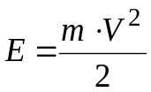, (1.4)
де E − кінетична енергія, Дж;
m − маса матеріальної точки, що дорівнює 0,5 кг;
V − швидкість руху, що дорівнює 30 м/с.

6.3.2.5 Записувати познаки одиниць фізичних величин поряд з формулою, що виражає залежність між величинами у літерній формі, не дозволяється:
правильно: V = s/t неправильно: V = s/t, м/с.
6.3.2.6 Літерні познаки одиниць, які входять до добутку, відділяють точкою на середній лінії, як знаком множення.
Приклад. Н·м; А·м².
6.3.2.7 Формули можуть бути пронумеровані. Нумерувати слід тількі основні розрахункові формули і формули, на які необхідно зробити посилання. Нумерація формул повинна бути у межах розділу.
Номер формули друкують у круглих дужках праворуч від неї у кінці рядка.
Приклад
U = I·R (1.5)
У разі перенесення формули на наступний рядок (сторінку) номер зазначають на рівні останнього рядка.
6.3.2.8 Матриці, математичні моделі та рівняння, у тому числі хімічних реакцій, необхідно виконувати за тими ж правилами, що і формули.
6.3.3 Таблиці
6.3.3.1 Для зручності викладу і читання тексту цифрові та інші показники рекомендується оформлювати у вигляді таблиці. На всі таблиці мають бути посилання в тексті.
6.3.3.2 Таблиці мають бути пронумеровані. Їх нумерують у межах розділу.
Номер записують після слова «Таблиця»; запис виконують над таблицею з лівого боку з абзацного відступу тексту.
6.3.3.3 Таблиця може мати назву, яка повинна відображати зміст таблиці та бути стислою. Її записують після номера через риску малими літерами з першої великої.
6.3.3.4 Таблицю оформлюють, як наведено на рисунку 6.2.
Розміри вибирають довільно, залежно від розміщуваного матеріалу. Таблицю, як правило, обмежують лініями. Горизонтальні лінії, які розмежовують рядки таблиці, дозволено не проводити, якщо їх відсутність не ускладнює користування таблицею, рис. В.1.
Головка таблиці має бути відокремлена лінією від іншої частини таблиці. За необхідності допускається під головкою таблиці вміщувати рядок для нумерації граф арабськими цифрами, рис. В.2.
Висота рядків таблиці має бути не менше 8 мм.
Розділяти заголовки і підзаголовки боковика і колонок діагональними лініями не дозволяється.
6.3.3.5 Зверху та знизу таблиці рекомендується залишати один вільний рядок.
6.3.3.6 Таблицю, залежно від її розміру, можна розміщувати: після тексту, у якому вона згадується; на окремій наступній сторінці; у додатку до тексту документа.
Допускається розташовувати таблицю вздовж довгого боку аркуша.
6.3.3.7 Якщо рядки або колонки таблиці виходять за межі формату сторінки, її поділяють на частини, розміщуючи одну частину під іншою,
або переносять на наступну сторінку. У кожній частині повторюють її головку і боковик або замінюють рядком з номерами колонок, які зазначені у

Таблиця ______ - _________________________________________
номер назва таблиці
__________________________________________
продовження назви таблиці

Головка  таблиці  Рядки  (горизонтальні ряди) |  |  |  |  |  | Заголовки колонок  Підзаголовки  колонок
Головка  таблиці  Рядки  (горизонтальні ряди) | Боковик  (заголовки рядків) | Колонки |  |  |  | Заголовки колонок  Підзаголовки  колонок

Рисунок 6.2

першій частині таблиці. При цьому слово «Таблиця», її номер і назву розміщують тількі над першою частиною таблиці, а над іншимі частинами з лівого боку друкують з абзацу: «Продовження таблиці __» , а над останньою частиною – «Кінець таблиці __».
Якщо у разі поділу таблиці на частини таблиця переривається знизу, то у першій частині таблиці нижню обмежувальну горизонтальну лінію дозволено не проводити, рис. 6.3. Якщо таблиця переривається праворуч, то в першій частині таблиці дозволено не проводити праву обмежувальну вертикальну лінію.
6.3.3.8 Таблиці з незначною кількістю колонок дозволено поділяти на частини і розміщувати одну частину поряд з іншою, розділяючи їх потовщеною лінією, при цьому головку таблиці повторюють, рис. 6.4.
6.3.3.9 Якщо необхідно пояснити окремі дані, що наведені в таблиці, то ці дані слід позначати надрядковим знаком виноски.

Таблиця ___ – Параметри шайб…
У міліметрах
Номінальний  діаметр різьби  болта, гвинта, шпильки | Внутрішній  діаметр шайби | Товщина шайби
Номінальний  діаметр різьби  болта, гвинта, шпильки | Внутрішній  діаметр шайби | легкої |  | нормальної |  | важкої
Номінальний  діаметр різьби  болта, гвинта, шпильки | Внутрішній  діаметр шайби | s | b | s | b | s | b
2,0 | 2,1 | 0,5 | 0,8 | 0,5 | 0,5 | 0,6 | 0,6
2,5 | 2,6 | 0,6 | 0,8 | 0,6 | 0,6 | 0,8 | 0,8
3,0 | 3,1 | 0,8 | 1,0 | 0,8 | 0,8 | 1,0 | 1,0

Кінець таблиці ___
У міліметрах
Номінальний  діаметр різьби  болта, гвинта, шпильки | Внутрішній  діаметр шайби | Товщина шайби
Номінальний  діаметр різьби  болта, гвинта, шпильки | Внутрішній  діаметр шайби | легкої |  | нормальної |  | важкої
Номінальний  діаметр різьби  болта, гвинта, шпильки | Внутрішній  діаметр шайби | s | b | s | b | s | b
4,0 | 4,1 | 0,8 | 1,2 | 1,0 | 1,0 | 1,4 | 1,4
… | … | … | … | … | … | … | …
48,0 | 48,5 | 7,0 | 12,0 | - | 10,0 | - | -

Рисунок 6.3

Таблиця ___
Діаметр стрижня кріпильної деталі, мм | Маса 1000 шт.  сталевих шайб, кг | Діаметр стрижня кріпильної деталі, мм | Маса 1000 шт.  сталевих шайб, кг
1,1 | 0,045 | 2,0 | 0,192
1,2 | 0,048 | 2,5 | 0,350
1,4 | 0,111 | 3,0 | 0,552

Рисунок 6.4

Виноски до таблиці оформлюють відповідно до п. 6.3.9.4.
Якщо у таблиці є виноски та примітки, то в кінці таблиці наводять спочатку виноски, а потім примітки.
6.3.3.10 Правила запису в таблицях наведені в додатку В.
6.3.4 Ілюстрації
6.3.4.1 Для пояснення тексту, що викладається, дозволено його ілюструвати діаграмами, схемами, креслениками, фотознімками тощо. Ілюстрації, розміщувані в тексті, повинні мати підпис «Рисунок». На усі рисунки повинні бути посилання в тексті.
6.3.4.2 Виконання креслеників і схем, які є ілюстраціями, має відповідати вимогам стандартів ЄСКД, діаграм – вимогам, наведеним у
додатку Г.
6.3.4.3 Рисунок, як правило, слід розміщувати після першої згадки про нього в тексті. Рисунок розташовують симетрично тексту. Зверху та знизу рисунка рекомендується залишати один вільний рядок. Якщо рисунків у розділі декілька, дозволяється розташовувати їх за порядком номерів у кінці розділу або оформлювати у вигляді додатків.
6.3.4.4 Рисунки повинні мати порядкові номери і можуть мати
назву та пояснювальні дані (підрисунковий текст).
Нумерація рисунків повинна бути у межах розділу.
Назва рисунку має відображати зміст рисунка та бути стислою. Її розміщують симетрично рисунку після номера через риску і виконують малими літерами з першої великої. Слово «Рисунок» слід писати повністю.
Підрисунковий текст розміщують вище назви рисунка, рис. 6.5.
6.3.4.5 Якщо рисунок розміщується на декількох сторінках, то на першій сторінці розміщують запис «Рисунок___» та його назву (за наявності), на наступних – «Рисунок ___ , аркуш ___». Підрисунковий текст розміщують на тій сторінці, де це необхідно.

Приклад
2
1

1 – регулятор; 2 – блок напруги
Рисунок 6.5 – Схема вентилятора

6.3.4.6 Якщо після посилання на рисунок розглядається матеріал, що ілюструється, то в тексті слово «рисунок» пишуть без номера, наприклад: «Як видно з рисунка …».
6.3.5 Скорочення
6.3.5.1 Слова у тексті, як правило, скорочувати не дозволено. Винятком є скорочення слів і словосполучень, які встановлені у відповідних державних стандартах чи загальноприйняті у мові, на якій складено документ.
6.3.5.2 Дозволено застосовувати скорочення слів і словосполучень, які характерні для певної галузі чи сфери діяльності (застосування вузькоспеціальних термінів). Записуються такі скорочення одним зі способів: безпосередньо у тексті (у дужках після повної назви під час першої згадки), якщо кожне з них повторюється не більше 3–5 разів, наприклад: «Динамометр пружинний (ДП)», або у переліку познак та скорочень (у разі більшої кількості повторень).
6.3.5.3 Якщо у тексті наводяться пояснювальні надписи, що наносяться безпосредньо на виготовлюваний виріб (наприклад, на планки, таблички до елементів управління тощо), то їх виділяють шрифтом (без лапок), наприклад, ВКЛ., ОТКЛ., чи лапками, якщо надпис складається з цифр і (або) знаків. Назви команд, режимів, сигналів тощо у тексті слід брати у лапки. Наприклад: «Сигнал +27 включено».
6.3.5.4 Назви, які складаються з кількох слів, у разі повторного їх згадування в тексті рекомендується записувати у скороченому вигляді. Для цього у разі згадки повної назви у дужках пишуть «далі» та її прийняте скорочення. Наприклад: «Сушильна піч (далі – піч)».
6.3.5.5 Слова maximum та minimum застосовують у скороченому вигляді лише для индексів. Наприклад: U_{max} , U_{min}. У тексті ці слова слід писати українською мовою: максимальний, мінімальний.
6.3.6 Числа та знаки в тексті
6.3.6.1 Абстрактні числа до дев’яти записують словами, більше дев’яти – цифрами. Числові значения фізичних величин з познакою одиниць вимірювання необхідно записувати цифрами.
Приклади
1 Відібрано п’ять труб для випробування на міцність.
2 Проведено 15 випробувань.
3 Труба завдовжки 1 м; масою 8 кг.
4 Вартість одного метра – 6 грн.
6.3.6.2 Дробові числа записують тільки цифрами у вигляді десятичних дробів, за винятком розмірів у дюймах, які слід записувати по типу: 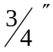.
Якщо числове значення неможливо записати у вигляді десятичного дробу, то його дозволено записувати в вигляді простого дробу в один рядок через косу риску. Наприклад: 5/32; (50a–4c) / (4b+20).
6.3.6.3 Порядкові числівники записують цифрами у супроводженні
скорочених відмінкових закінчень. Наприклад: 2-а лінія; 5-а колонка.
У разі декількох порядкових числівниках відмінкове закінчення узгоджують з останнім з них. Наприклад: 3, 4 і 5-й графіки.
Кількісні числівники записують без відмінкових закінчень. Наприклад: у 12 випадках; на 20 сторінках.
6.3.6.4 Дати пишуть без відмінкових закінчень. Наприклад:
24 серпня; 8 березня; 28 червня, але: у 40-х роках; 70-і роки. У разі використання римських цифр відмінкових закінчень не пишуть.
Наприклад, на XХ Олімпійських іграх, XХI століття.
6.3.6.5 У разі зазначення обмежувальних норм перед числовими значеннями використовують слова: «не менше» чи «не більше», «від», «до», «понад». Наприклад. Товщина покриття не більше 0,2 мм.
Якщо в тексті наводять діапазон числових значень фізичної величини рекомендується застосовувати тире або прийменники «від – до». Наприклад: Товщина покриття 0,2 − 0,5 мм ; розміри від 30 мм до 50 мм. Для величин з одиницями вимірювання «%», «^{о}С», «°» діапазон значень слід записувати таким чином: 65 % – 70 % або використовуючи зворот «від – до».
Зворотом «від – до» слід користуватись обов’язково, якщо у діапазоні значень містяться від’ємні значення. Наприклад: Від мінус 5 ^{о}С до плюс 8 ^{о}С. Від мінус 10 ^{о}С до мінус 6 ^{о}С.
6.3.6.6 У тексті не дозволено застосовувати без числових або літерних значень:
- математичні знаки: – (мінус); > (більше); < (менше);
≥ (більше або рівно); ≤ (менше або рівно); = (рівно); ≠ (не рівно);
0 (нуль); log (логарифм); sin (синус); cos (косинус) тощо;
- знаки: № (номер); % (відсоток); ^{о}С (градус Цельсія);
∅ (діаметр) тощо.
Знаки «№», «%» та «^{о}» у разі позначення множинного числа не подвоюються.
6.3.7 Одиниці фізичних величин
6.3.7.1 У тексті для позначення фізичних величин та їх одиниць виміру необхідно використовувати такі системи одиниць:
– СІ (основні, додаткові, похідні), десяткові, кратні та частинні від них;
– допустимі до застосування поряд з одиницями СІ;
6.3.7.2 Застосування, позначення та записування одиниць фізичних величин мають відповідати ДСТУ ISO 80000-1:2016.
6.3.7.3 Застосування у тексті документа різних систем для однієї й тієї ж одиниці фізичної величини не дозволено.
6.3.8 Приклади і примітки
6.3.8.1 Примітки наводять, якщо необхідні пояснення або довідкові дані до змісту тексту, таблиць чи ілюстрацій.
6.3.8.2 Примітки розташовують безпосередньо після тексту, ілюстрації або в таблиці, яких вони стосуються. Примітки до таблиці розміщують над лінією, що позначає закінчення таблиці, і відокремлюють від основної частини таблиці тонкою суцільною лінією. Приклад виконання примітки до таблиці див. у додатку В.
Примітки виконують з мінімальним міжрядковим інтервалом.
6.3.8.3 Слово «Примітка» друкують шрифтом кегля 12 з абзацу з великої літери і не підкреслюють. Після слова «Примітка» ставлять крапку і на тому ж рядку з великої літери наводять текст примітки. Одну примітку не нумерують, наприклад:

Примітка. _______________________________________________________
Якщо приміток декілька, їх нумерують арабськими цифрами без крапки. У цьому випадку пишуть слово «Примітки», ставлять після нього двокрапку і з нового рядка з абзацу з великої літери разом з порядковим номером наводять текст примітки, наприклад:
Примітки:
1 ________________________________________________________________
2 ________________________________________________________________

6.3.8.4 Приклади наводять у тих випадках, коли вони пояснюють зміст тексту документа або сприяють більш стислому його викладенню.
6.3.8.5 Приклади розташовують безпосередньо після тексту, який потребує пояснення.
6.3.8.6 Слово «Приклад», «Приклади» виконують курсивом і розміщують на окремому рядку з абзацу без розділових знаків.
Якщо текст прикладу розміщено на тому ж рядку, що й слово «Приклад», то після слова «Приклад» ставиться крапка.
Якщо прикладів декілька, їх нумерують так само, як примітки.
6.3.9 Виноски
6.3.9.1 Якщо у тексті або таблиці необхідно пояснити окремі дані, то їх дозволено оформлювати виносками.
6.3.9.2 Виноски позначають надрядковими знаками. Знак виноски виконують арабськими цифрами з дужкою і розміщують на рівні верхнього обрізу шрифта. Наприклад, «...пресуюче устатковання ³⁾...»
Допускається замість цифр позначати виноски зірочками ( * ). Застосування більше чотирьох зірочок на одній сторінці не дозволяється.
6.3.9.3 Знак виноски ставлять безпосередньо після того слова, числа, символа, речення, до якого надається пояснення, а також у самій виносці перед текстом пояснення.
6.3.9.4 Виноски, що відносяться до тексту, розташовують з абзацу в кінці сторінки, на якій вони позначені, та відокремлюють від тексту короткою тонкою горизонтальною лінією завдовжки до 40 мм з лівого берега. Виноски, що відносяться до даних таблиці, розміщують над лінією, яка позначає закінчення таблиці та відокремлюють її від основної частини таблиці тонкою суцільною лінією.
Нумерація виносок – окрема для кожної сторінки і таблиці.
6.3.9.5 Текст виноски виконують з мінімальним міжрядковим інтервалом шрифтом кегля 12п.
6.3.10 Посилання
6.3.10.1 У документі можуть бути посилання:
- на даний документ;
- на стандарти, технічні умови та інші документи.
6.3.10.2 У разі посилання на розділ, підрозділ, пункт, підпункт або перелік даного документа слід писати: «.. у розділі 3 ..»; «.. згідно з 3.1 ..»; «… відповідно до 4.2.2 …»; «… зазначеного у переліку 2) 4.1.4…».
6.3.10.3 Посилання на таблиці, ілюстрації, формули та додатки даного документа подають таким чином:
- «… наведені у таблиці 2.4» або «…наведені у табл. 2.4»;
- «… подані у таблиці 6.1» або «… подані у табл. 6.1»;
- «… згідно з рисунком 3.2 …» або «… з рис. 3.2 …»;
- «… показано на рисунку 3.4» або «… показано на рис. 3.4»
- «… у формулах (2.1) – (2.4)»; « як видно з формул (2.1) – (2.4)…»;
- «… подані у додатку А»; «… наведені у додатку А».
При повторних посиланнях пишуть:
- «… дивись таблицю 6.1» або «… див. табл. 6.1»;
- «… дивись рисунок 2.4» або «… див. рис. 2.4»;
- «… дивись формулу (2.1)» або "… див. формулу (2.1)».
6.3.10.4 Посилання на джерела інформації даного документа позначають у тексті порядковими номерами у квадратних дужках таким чином: «… у роботах [3], [4] …»; «…[8], [9], [15] – [19]…», «… [7, таблиця 34, с.98]…»; «… [5, с.18] …».
Порядковий номер джерел надають у тому порядку, за яким джерела вперше згадують у тексті. У разі повторних посилань на те ж саме джерело, його номер повторюють.
6.3.10.5 Посилання у тексті на стандарти і технічні умови дозволено подавати тільки їх позначення без року затвердження. У разі посилань на інші нормативні документи необхідно зазначати їх позначення та назви.

ДОДАТОК А
Приклад виконання списку джерел інформації

СПИСОК ДЖЕРЕЛ ІНФОРМАЦІЇ

1 Государственная система сертификации Украины. Методы, правила, организация деятельности : справочник / Ю.И. Койфман, И.Г. Кальман, О.Я. Сердюков – К. : Изд-во «Львов», 1995.
2 Проблемы социального познания : cб.научн.тр. / В.Н.Быков [и др.]; Харьк.пед.ун-т. – Х. : Изд-во Харьк.пед.ун-та, 1990.
. . . . . . . . . .
9 Гроза В.Ф., Мусолова Л.Ф. Тяговые характеристики электромагнитов с поперечным движением якоря / В.Ф.Гроза, Л.Ф.Мусолова // Вестн. Харьк. политехн. ин-та. Автоматика и приборостроение, 1982. – № 18. – Вып. 8. – С. 44–46.
10 “Семь инструментов качества“ в Японской экономике / под ред. Э.К.Николаева. – М. : Изд-во стандартов, 1990.
11 Прокладки осветительного шинопровода серии ШОС67 на 25 А:
типовой проект / разраб. ГПИ Тяжпромэлектропроект. – М. : ЦИТП, 1988.
12 Чегринец О.А. Совершенствование процесса выдавливания деталей типа стаканов: дис. ... канд. техн. наук : 08.00.13 : защищена 12.02.88 : утв. 24.06.88 / Чегринец Олег Анатольевич. – Х., 1988.–312 с. –
04200204433.
. . . . . . . . .
16 ГОСТ 2.702-85. ЕСКД. Правила выполнения электрических схем. – Введ. 01.01.85.

ДОДАТОК Б

Приклади бібліографічного опису
джерел інформації

Б.1 Бібліографічний опис джерела інформації (ДІ) містить бібліографічні відомості про нього і складається з областей, елементи яких приводяться в визначеній послідовності з використанням визначеної пунктуації (граматичних розділових знаків і розпізнавальних знаків).
Б.2 Бібліографічний опис ДІ в загальному випадку можна подавати у вигляді схеми:
Основний заголовок : відомості, що відносяться до заголовка / відомості про відповідальність. – Відомості про видання. – Область специфічних відомостей. – Місце видання : Ім'я (найменування) видавця, рік видання. – Номер випуску (для серіальних видань). – Область фізичної характеристики.
Для чіткого поділу областей та елементів застосовують пробіли в один друкований знак до і після запропонованого знака. Виключення становлять крапка і кома – пробіли залишають тільки після них. Наприкінці бібліографічного опису ставиться крапка.
Елементи бібліографічного опису та знаки пунктуації подають згідно з ДСТУ ГОСТ 7.1 з урахуванням спрощень, наведених у ДСТУ 8302, а саме:
– у заголовку подають відомості про одного, двух чи трьох авторів, при цьому імена цих авторів у бібліографічному описі у відомостях про відповідальність (за навскісною рискою) не повторюють;
– за потреби у заголовку можна зазначити більш ніж три імені авторів;
– замість знака «крапка й тире» («.–»), який розділяє зони бібліографічного опису, рекомендовано застосовувати знак «крапка» (при цьому у межах одного документа застосування розділових знаків уніфікують);
– відомості, запозичені не з титульної сторінки документа, дозволено не брати у квадратні дужки;
– після назви дозволено не зазначати загального позначення матеріалу («Текст», «Електронний ресурс», «Карти», «Ноти» тощо).
– у складі вихідних даних дозволено не подавати найменування (ім’я) видавця;
– у складі відомостей про фізичну характеристику документа можна зазначати або його загальний обсяг (наприклад: 285 с.), або номер
сторінки , на якій подано об’єкт посилання (наприклад: С. 19);
– дозволено не наводити відомостей про серію та Міжнародний стандартний номер (ISBN, ISMN, ISSN).
Б.3 Основний заголовок приводять у тому вигляді, у якому він даний в джерелі інформації.
Відомості, що відносяться до заголовка, містять інформацію, що розкриває та пояснює основний заголовок, наприклад, : навчальний посібник; : довідник; : п'єси для театру і т.п.
Відомості про відповідальність – це інформація про осіб та організації, що беруть участь у створенні об'єкта опису.
Відомості про видання містять інформацію про зміни та особливості даного видання стосовно попереднього, наприклад, . – Факс. вид. ;
. – Вид. 6-е, випр. і доп. ; . – 10-е вид.
В області специфічних відомостей приводять, наприклад, дату введення і термін дії для нормативних документів зі стандартизації або реєстраційний номер заявки на патентний документ, дату її подачі та публікації, відомості про офіційне видання, у якому опубліковані відомості про патентний документ.
Місце видання та ім'я (найменування) видавця вказують так, як вони наведені в джерелі інформації, наприклад, . – Х. : Вища школа ;
Київ : Вид -во «Сфера».
Рік видання приводять арабськими цифрами.
Для серіальних видань указують номер випуску по типу: . – Вип. 2;
. – №3 і т.п.
Область фізичної характеристики містить позначення фізичної форми, у якій представлений об'єкт опису, у сполученні із зазначенням обсягу та, за необхідності, його розміру, ілюстрацій і супровідного матеріалу, наприклад, . – 8 т. ; . – 106 с. ; . – С. 11–19.
Б. 4 У разі складання бібліографічного опису книги основний заголовок приводять у тому вигляді, у якому він наданий на титульному аркуші (звороті титульного аркуша), у тій же послідовності та з тими ж знаками. Він може складатися з одного або декількох речень, відділених одне від одного крапкою.
Основний заголовок може містити прізвище та ініціали автора. Якщо книга написана двома або трьома авторами, то вказують прізвище одного автора, як правило, першого, а у відомостях про відповідальність указують ініціали та прізвища всіх авторів, включаючи першого. Якщо авторів чотири і більше, їх в основному заголовку не наводять, а вказують у відомостях про відповідальність.
У відомостях про відповідальність можуть бути наведені дані про всіх авторів. Якщо необхідно скоротити їх кількість, дозволено обмежитися вказівкою першого з додаванням у квадратних дужках скорочення «та інші» [та ін.].
Відомості про відповідальність можуть складатися з імен осіб та (або) назв організацій зі словами, що уточнюють категорію їх участі в створенні книги, наприклад, / сост. Цвєтков В. ; / під. ред. А. В. Молостова; / рук. Попов В.А і т.п.
У відомостях про відповідальність групи відомостей відокремлюють одну від одної крапкою з комою, а усередині однорідної групи – комою.
Приклади
1 Евстратов В.А. Теорія обробки металів тиском / Віталій Олексійович Евстратов. – Х. : Вища школа, 1982.
2 Державна система сертифікації України. Методи, правила, організація діяльності : довідник / Ю.И. Койфман, И.Г. Кальман, О.Я. Сердюків – К. : Вид-во «Львів», 1995.
3 Крижний Г.К., Пупань Л.І. Класифікація та маркування конструкційних металів і сплавів : навч. посібник / Г.К.Крижний, Л.І. Пупань. – Х. : НТУ „ХПІ”, 2005. – 84 с.
4 Проблемы социального познания : cб.научн.тр. / В.Н.Быков [і ін.]; Харьк.пед.ун-т. – Х. : Изд-во Харьк.пед.ун-та, 1990.
Б. 5 Схема бібліографічного опису складової частини документа має вигляд:
Відомості про складову частину // Відомості про документ, у якому вона розміщена. – Відомості про місце розташування складової частини в документі.
У відомостях про складову частину приводять основний заголовок, відомості, що відносяться до основного заголовка, відомості про відповідальність згідно із Б.3.
Відомості про документ, у якому розміщена складова частина, приводять за правилами, зазначеними у Б.2, Б.3, Б.4, Б.8.
Відомості про місце розташування складової частини подають так: . – С. 17–28.
Приклади
1 Цивилизация Запада в ХХ столетии / Н.В.Шишова [і ін.] // История и культурология : учеб. пособие. - 2-е изд., доп. и перераб. – М., 2000. –
С. 347-366.
2 Михайлов С.А. Езда по-европейски / Сергей Михайлов // Независимая газ. – 2005. – 17 июня.
3 Гроза В.Ф., Мусолова Л.Ф. Тяговые характеристики электромагнитов с поперечным движением якоря / В.Ф.Гроза, Л.Ф.Мусолова // Вестн. Харьк. политехн. ин-та. Автоматика и приборостроение, 1982. – № 18. – Вип. 8. – С. 44–46.
Б. 6 У разі опису нормативних документів зі стандартизації (стандартів і технічних умов) необхідно вказувати познаку, номер стандарту (технічних умов), дату введення його в дію та назву, а для збірників – місце видання, найменування видавця та рік видання.
Приклади
1 ДСТУ ГОСТ 885 : 2008. Сверла спиральные. Диаметри. – Введ. 01.07.2008.
2 Система стандартів безпеки праці : збірник. – М. : Вид-во стандартів, 2002. – 102 с.
Б. 7 У разі опису патентних документів використовують необхідні елементи згідно Б. 2.
Приклади
1 Пат. 2187888 РФ, МПК⁷ Н 04 В 1/38. Приемопередающее устройство / Чугаева В.И. ; заявитель и патентообладатель Воронеж. НИИ связи. – № 200131736/09 ; заявл. 18.12.00 ; опубл. 20.08.02, Бюл. № 23. – 3с.
2 Заявка 1095735 РФ, МПК⁷ В 64 G 1/00. Одноразовая ракета-носитель / Тернер Э.В. (США) ; заявитель Спейс Системз ; пат. поверенный Егорова Г.Б. – № 200108705/28 ; заявл. 07.04.00 ; опубл. 10.03.01, Бюл. № 7. – 5с.
3 А. с. 1007970 СССР, МКИ³ В 25 J 15/00. Устройство для захвата неориентированных деталей типа валов / В.С.Ваулин, В.Г.Кемайкин (СССР). – № 3360585/25 ; заявл. 23.11.81 ; опубл. 30.03.83, Бюл. № 4. – 2с.
Б. 8 Відомості про технічні документи (типові проекти, типові технологічні процеси, промислові каталоги, прейскуранти і т.п.) повинні мати: основний заголовок, вид документа, відомості про відповідальність, місце видання, рік випуску.
Приклади
1 Прокладки осветительного шинопровода серии ШОС67 на 25 А:
типовой проект / разраб. ГПИ Тяжпромэлектропроект. – М. : ЦИТП, 1988.
2 Оптовые цены на редукторы и муфты соединительные: прейскурант № 19-08. – М. : Прейскурантиздат, 1990.
Б. 9 У разі опису рецензій і рефератів відомості про документи, що рецензуються (реферуються), наводять після слів «Рец. на кн.:», «Рец. на ст.:», «Реф. кн.:», «Реф. ст.:» або їх еквівалентів іншими мовами: «Rev. оp.:», «Ref. оp.:».
Якщо рецензія або реферат не мають заголовка, то в якості нього у квадратних дужках записують слово «Рецензія», «Реферат» або їхні еквіваленти іншими мовами.
Приклади
1 Жизнь и творчество В.И. Вернадского / Е.Д. Никитин, П.В. Смирнов // Природа. – 1983. – № 7. – С. 120–121. – Рец. на кн.: Мочалов И.И. Владимир Иванович Вернадский (1863–1945) / И.И.Мочалов. – М. : Наука, 1982. – 488 с.
[Рецензия] / М.И. Бару, А.Г. Барабаш, Г.С. Гончаров // Экономика – 1989.– №1.– С. 37.– Рец. на кн.: Бодерский Н.Н. Трудовой стаж рабочих и служащих. – К. : Выща школа, 1990.
Б. 10 У разі опису звітів про НДР вказують: основний заголовок у тому вигляді, у якому він наданий на титульному аркуші звіту, слова «звіт про НДР» та вид звіту в круглих дужках (проміж., заключ.), відомості про відповідальність, місто та рік складання звіту, кількість сторінок, реєстраційний та інвентарний номери.
Приклад
Проведение испытаний и исследований теплотехнических свойств камер КХС-2–12-В3 и КХС-2–12-ВЗ : отчет о НИР (промежуточ.) / Всесоюз. заоч. ин-т пищ. пром-ти (ВЗИПП); рук. В.М.Шавра; исп. Алешин Г.Г. [и др.]. – М., 1985. – 90 с. – № ГР 1501424. – Инв. № Б45274..
Б. 11 У разі опису дисертацій вказують: прізвище та ініціали автора, назву теми, дати захисту і затвердження, відомості про відповідальність, місце та рік захисту, кількість сторінок, номер реєстрації.
Приклад
Вишняков И.В. Моделі й методи оцінки комерційних банків в умовах невизначеності : дис. … канд. екон. наук : 08.00.13 : захищена 12.02.02 : утв. 24.06.02 / Вишняков Ілля Володимирович. М., – 2002. – 234 с. – 04200204433.
Б.12 У разі опису дипломних робіт вказують: прізвище та ініціали виконавця, назву теми, номер спеціальності, дату захисту, відомості про відповідальність, місце та рік захисту, кількість сторінок, шифр ДР.
Приклад
Тітов П.С. Аналіз та синтез динамичних процесів у вібраційних пристроях для роботів : дипл. робота магістра : 7.080303 : захищено 12.02.09 / Тітов Петро Семенович. – Х., 2009. – 104 с. – І-13А.05.
Б.13 Якщо джерелом інформації є документ, розміщений в Інтернеті, то у разі його опису слід використовувати наступну схему:
Основний заголовок : відомості, що відносяться до заголовка / відомості про відповідальність // адреса сайту, дата відвідання сторінки
Основний заголовок, відомості, що відносяться до основного заголовка, відомості про відповідальність надають відповідно до Б.3 і Б.4.

Приклад
Петров В.И. Решение задач программирования // http: //www.ifnan.ru, 26.10.2009.
Б.14 Приклади запису інших джерел інформації ( аудіо- і відеовидання тощо) наведені в ДСТУ ГОСТ 7.1 : 2006.
Б.15 Всі приклади надані у відповідності до вимог
ДСТУ ГОСТ 7.1:2006. Дозволено використовувати спрощення згідно з ДСТУ 8302, зазначені у Б.2.

ДОДАТОК В

Правила запису у таблицях

В.1 Заголовки колонок і рядків таблиці слід записувати з великої літери. Підзаголовки колонок – з малої літери, якщо вони становлять одне речення з заголовком, та з великої літери, якщо вони мають самостійне значення, рис. В.1. У кінці заголовків та підзаголовків таблиць крапку не ставлять. Заголовки і підзаголовки колонок записують в однині.
В.2 Заголовки колонок, як правило, записують паралельно рядкам таблиці. За потреби дозволено перпендикулярне розташування заголовків колонок.

Таблиця ___
Найменування показника | Значення
Найменування показника | у режимі 1 | у режимі 2
1 Струм якоря, А | 5, не менше | 7, не більше
2 Напруга обмотки якоря, В | 440 | -
3 Опір обмотки збудження, R_{об}, Ом | 40 | -

Рисунок В.1

В.3 Для скорочення тексту заголовків і підзаголовків колонок окремі поняття замінюють літерними познаками, встановленими ГОСТ 2.321, чи іншими познаками, за умови, що вони пояснені у тексті або наведені на ілюстраціях. Показники з одними і тими ж літерними познаками групують послідовно у порядку зростання індексів. Приклад подано на рис. В.2.

Таблиця ___
Розміри у міліметрах
Умовний  прохід, D_{у} | D | L | L₁ | L₂ | Маса,  кг, не більше
1 | 2 | 3 | 4 | 5 | 6
50 | 160 | 130 | 525 | 600 | 160
80 | 195 | 210 | 525 | 600 | 170

Рисунок В.2

В.4 Колонка «Номер за порядком» («№ з/п») у таблиці не дозволяється. За потреби нумерації показників, параметрів чи інших даних порядкові номери слід зазначати у першій колонці (боковику) таблиці безпосередньо перед їх назвою, див. рис. В.1. Перед числовими значеннями величин та познаками типів, марок тощо порядкові номери не ставлять. За необхідності дозволено використовувати колонки «Номер етапу», «Номер варіанту» тощо.
В.5 Познаки фізичних величин (показників, параметрів) подають у боковику таблиці після їх назв через кому.
В.6 Текст, що повторюється у колонках (за відсутності горизонтальних ліній), дозволено:
– замінювати лапками, якщо він складається з одного слова;
– замінювати словами «те ж саме», якщо він складається з двох і більше слів, у разі першого повторення, а далі лапками;
– замінювати словами «те ж саме» з доповненням додаткових відомостей, якщо повторюється лише частина фрази;
– записувати значення параметра один раз (на рівні середнього рядка), якщо воно однакове для кількох рядків, див. рис. В.2.
В.7 Ставити лапки замість цифр, марок, знаків, математичних і хімічних символів, що повторюються, не дозволено. Якщо цифрові або інші дані у колонках не наводять, необхідно ставити прочерк, див. рис.В.1.
В.8 Якщо назва у боковику записана у кілька рядків, то у сусідніх колонках норми (кількість), виражені в числових значеннях, та текстовий матеріал починають на рівні першого рядка.
В.9 Цифри у колонках, як правило, записують так, щоб класи чисел були один під одним, а числові значення мали однакову кількість десяткових знаків.
Дробові числа наводять у вигляді десяткових дробів, за винятком розмірів у дюймах, які записують таким чином: 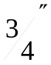; 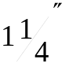.
В.10 Слова «більше», «не більше», «менше», «не менше», «у межах» у разі зазначення обмежувальних норм, розміщують у боковику або у заголовку колонки поряд з назвою відповідного параметра чи показника після одиниці вимірювання, відділяючи їх комою.
В.11 Зазначаючи послідовні інтервали величин, що охоплюють усі величини ряду, перед ними пишуть «від», «понад», «до». Наприклад: «від 1 до 10», «понад 10 до 50», «понад 50 до 120».
В інтервалах, які охоплюють не всі значення ряду, між значеннями бажано ставити тире. Наприклад: 4–10, 130–150.
Межі розмірів зазначають від менших до більших.
В.12 Числові значення, як правило, мають бути виражені у відповідних одиницях вимірювання. Заводити окрему колонку «Одиниця вимірювання» не дозволено. Позначення одиниць розміщують:
– над таблицею, якщо усі параметри або переважна частина колонок мають однакову одиницю вимірювання (див. рис. 6.3); позначення одиниць інших параметрів дають у заголовках відповідних колонок (див. рис. В.2);
– у заголовках колонок, якщо усі параметри у колонці мають однакову одиницю вимірювання (див. рис. 6.4);
– у боковику поряд з назвою параметра (після його познаки, за наявності), відділяючи їх комою, якщо усі параметри у рядку мають однакову одиницю вимірювання (див. рис. В.1).
В.13 Позначення одиниць плоского кута (градуси, хвилини, секунди) слід зазначати не у заголовках колонок, а після кожного числового значення, що виражається у цій одиниці (як за наявності, так і за відсутності горизонтальних ліній, що розділяють рядки).
В.14 Примітки та виноски до таблиці оформлюють відповідно до 6.3.8.2 і 6.3.9.4. Приклад наведено на рис. В.3.

Таблиця ___
У міліметрах
Довжина гвинта*
Номінальна | Граничні відхилення
(18) | ± 0,43
20 | ± 0,52
(22) | ± 0,52
25 | ± 0,52
* Визначається за ГОСТ 1476.
Примітка. Розміри у дужках застосовувати не рекомендується

Рисунок В.3

ДОДАТОК Г

Правила оформлення діаграм

Г. 1 Загальні положення
Г. 1.1 Діаграми, що зображують функціональну залежність двох і більше змінних величин у системі координат, виконують за правилами, установленими Р 50-77.
Г.1.2 У разі виконання діаграм варто враховувати вимоги до виконання та розміщення наступних елементів:
– осей координат;
– масштабів, шкал, координатної сітки;
– познак величин та одиниць вимірювань.

Г.2 Осі координат
Г.2.1 Значення величин, зв'язаних функційною залежністю, відкладають на осях координат у вигляді шкал, рис. Г.1.

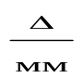
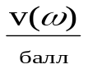
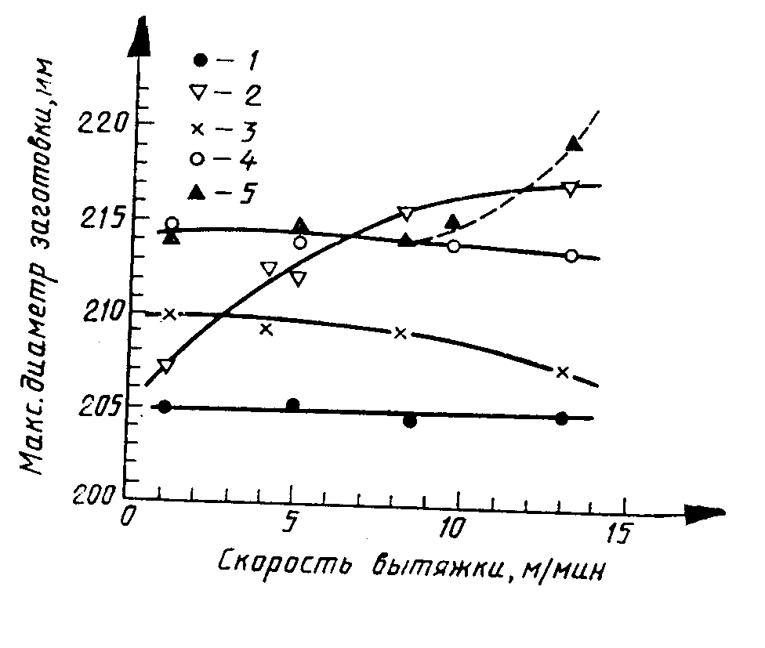
2

3

4

5

0

2

4

6

a б
Рисунок Г.1

Діаграми задля інформаційного зображення функційних залежностей дозволено виконувати без шкал значень величин, рис. Г.2.

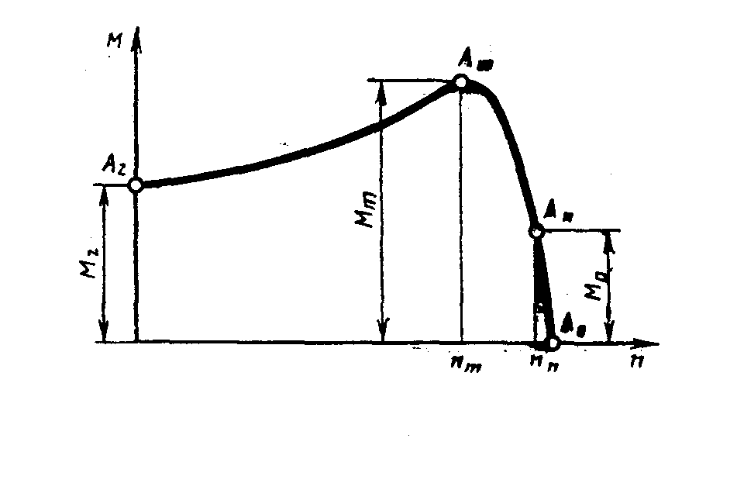
Рисунок Г.2

Г.2.2 У прямокутній системі координат незалежну змінну, як правило, слід відкладати на горизонтальній осі (осі абсцис), залежну – на вертикальній осі (осі ординат).
Позитивні значення величин відкладають на осях, як правило, праворуч і нагору від точки початку відліку, негативні – ліворуч і униз, рис. Г.3.

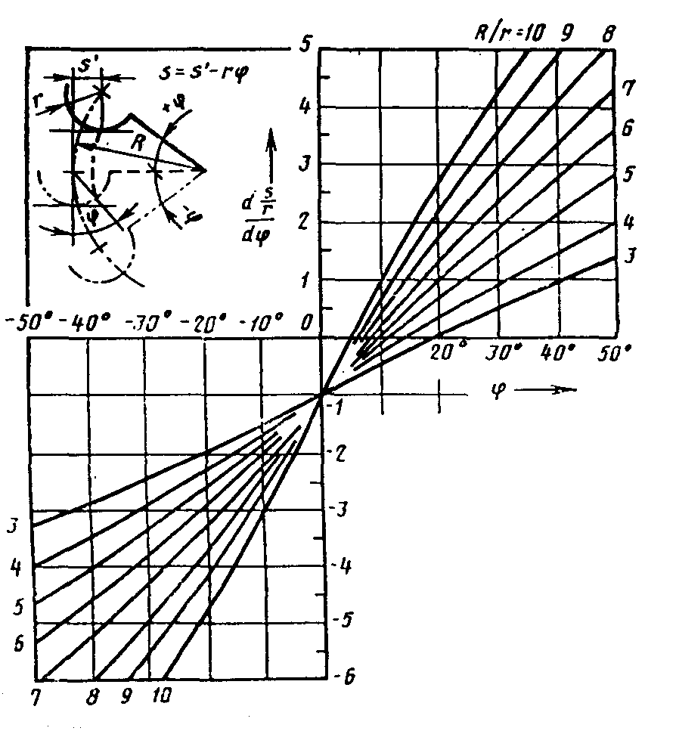

Рисунок Г.3

Г.2.3 У полярній системі координат початок відліку кутів (кут 0°С) розташовують на горизонтальній або вертикальній осі, рис. Г.4.
Позитивний напрямок кутових координат повинен відповідати напряму обертання проти годинникової стрілки, див. рис. Г.4.
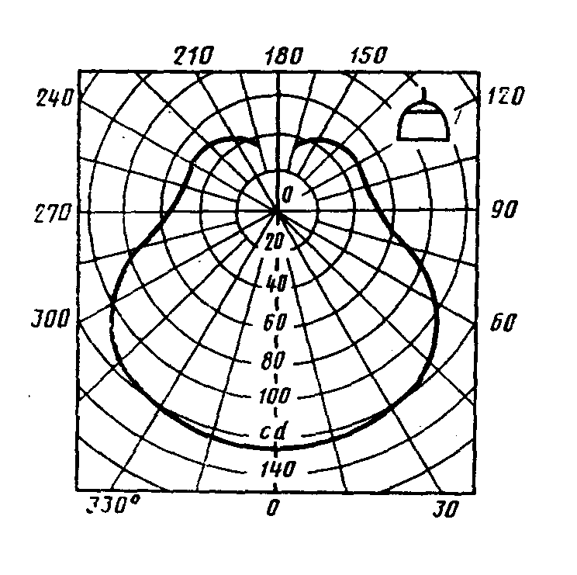
Рисунок Г.4

Г.2.4 У разі виконання діаграм у прямокутній системі трьох координат (просторової) функційні залежності слід зображувати в аксонометричній проекції, рис. Г.5.

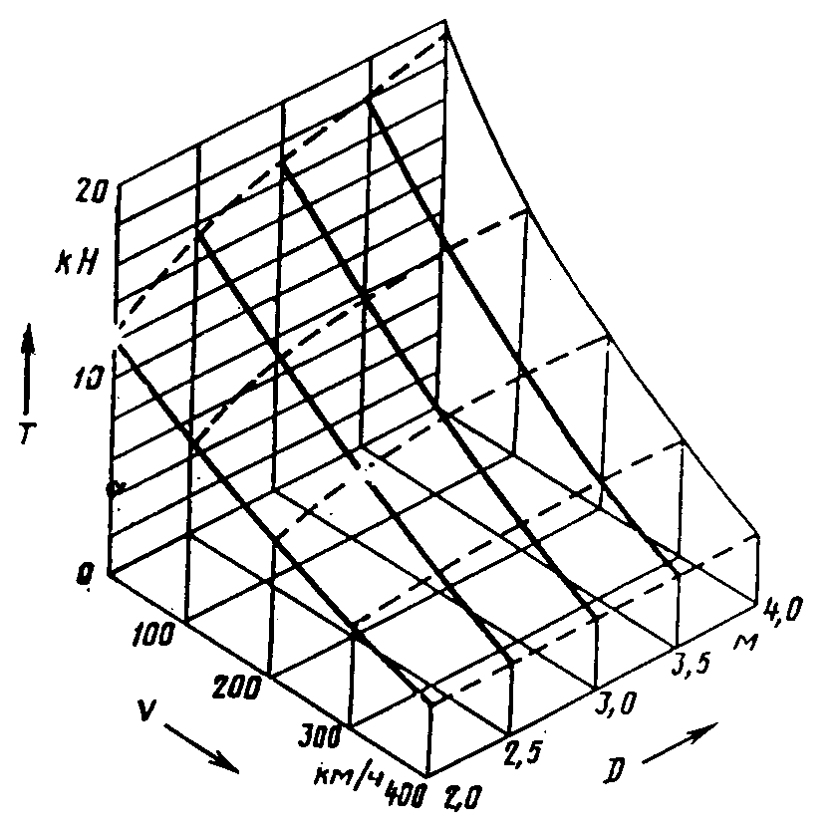

Рисунок Г.5

Г.2.5 Осі координат слід закінчувати стрілками, що вказують напрям зростання значень величин:
– у діаграмах без шкал, див. рис. Г.2;
– у діаграмах зі шкалами за відсутності координатної сітки,
див. рис. Г.1.
У діаграмах зі шкалами за наявності координатної сітки дозволено застосовувати самостійні стрілки після познаки величини, розташовуючи їх паралельно осі координат, див. рис. Г.5; рис. Г.6, Г.8.

Г.3 Масштаби, шкали, координатна сітка
Г.3.1 Значення змінних величин слід відкладати на осях координат у лінійному (див. рис. Г.1, Г.3, Г.5) і (або) нелінійному (наприклад, логарифмічному, див. рис. Г.6) масштабах зображення.
Г.3.2 Діаграми без шкал виконують в усіх напрямках координат у лінійному масштабі зображення.

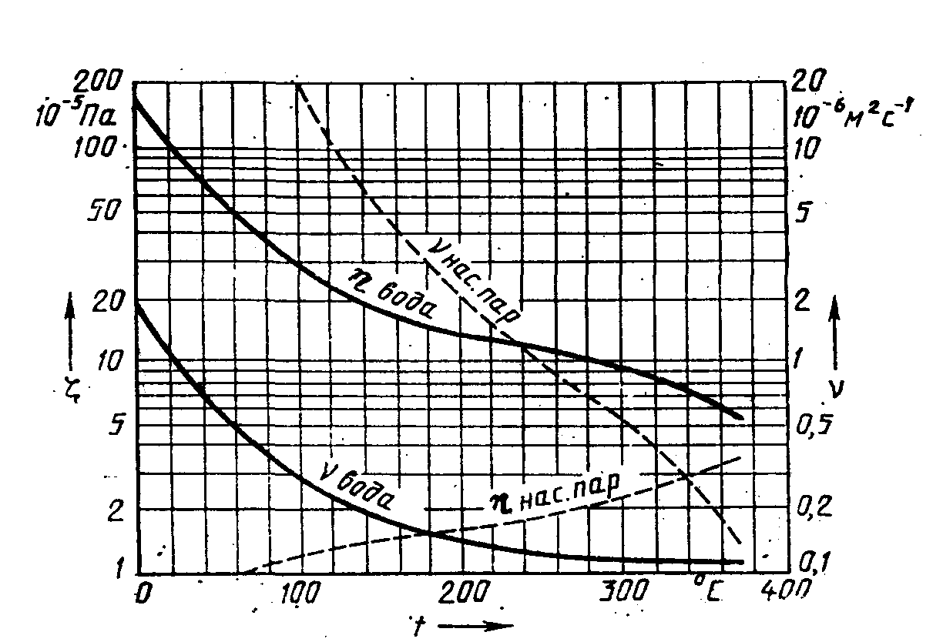

Рисунок Г.6

Г.3.3 У якості шкали використовують:
– осі координат, див. рис. Г.1;
– лінії координатної сітки, що обмежують поле діаграми,
див. рис. Г.6, рис. Г.7;
– лінії, паралельні осям координат, рис. Г.8.
У діаграмах, що зображують кілька функцій різних змінних, а також у діаграмах, в яких та сама змінна повинна бути виражена одночасно в різних одиницях, можуть бути використані усі види шкал, див. рис. Г.6, Г.8.

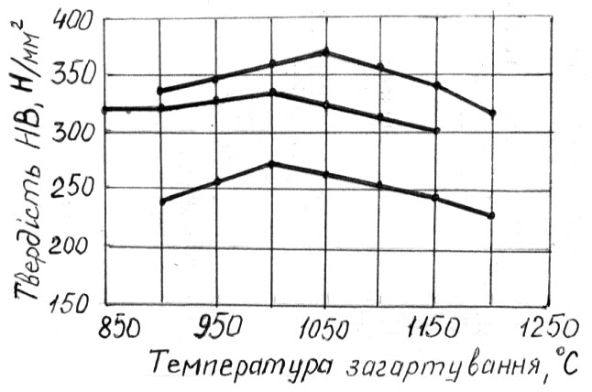

Рисунок Г.7

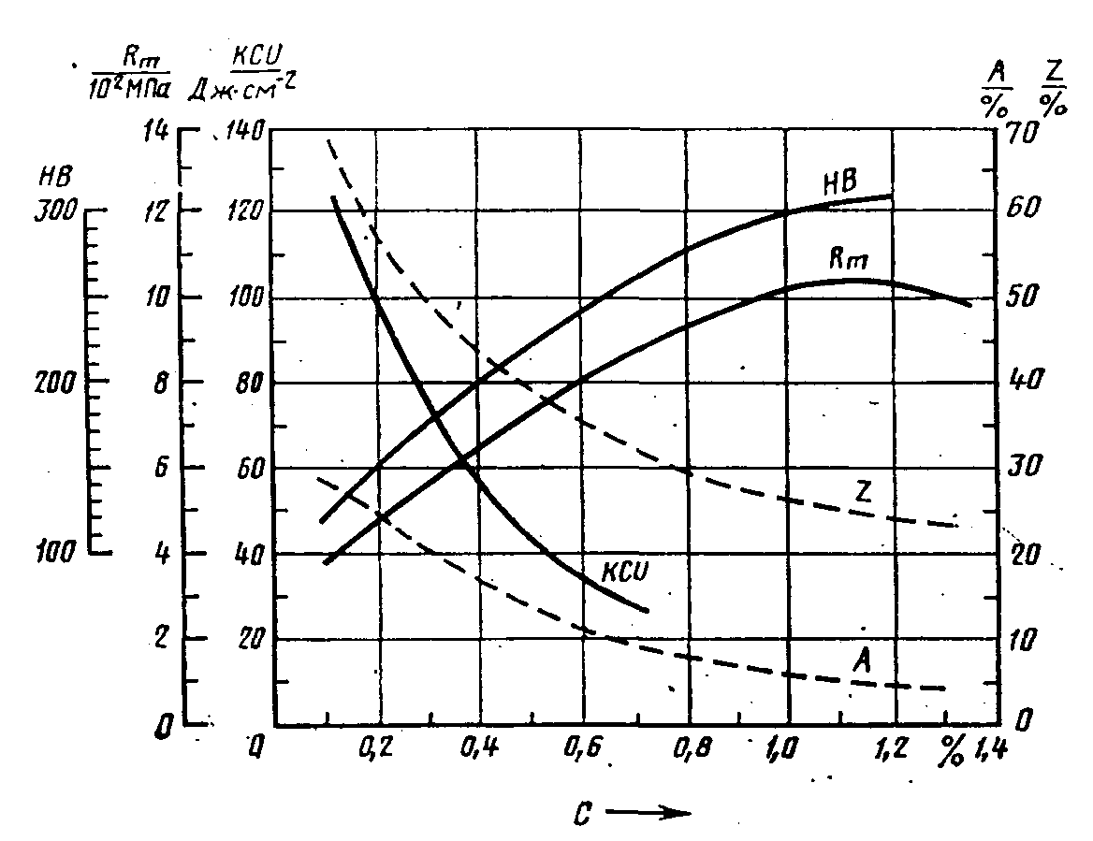

Рисунок Г.8

Г.3.4 Координатні осі, як шкали значень даних величин, повинні бути розділені на графічні інтервали одним із наступних способів:
– координатною сіткою, див. рис. Г.4, Г.5, Г.6, Г.7;
– ділильними штрихами, див. рис. Г.1;
– сполученням координатної сітки та ділильних штрихів,
див. рис. Г.8.
Шкали, розташовані паралельно координатній осі, ділять тільки ділильними штрихами, див. рис. Г.8.
Ділильні штрихи, що відповідають кратним графічним інтервалам, дозволено подовжувати, див. рис. Г.1а.
Г.3.5 Числа біля шкал розміщують поза полем діаграми і розташовують горизонтально, див. рис. Г.1, Г.3 – Г.8.
Дозволено за необхідності наносити числа біля шкал усередині поля діаграми, див. рис. Г.4.
Г.3.6 Багатозначні числа переважно виражати як кратні 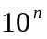, де n – ціле число. Коефіцієнт варто вказувати для даного діапазону шкали.

Г.4 Позначення величин
Г.4.1 Змінні величини слід вказувати одним з наступних способів:
– символом, див. рис. Г.1б, Г.2, Г.5, Г.6, Г.8;
– назвою, див. рис.Г.7, рис. Г.1а;
– математичним виразом функційної залежності, див. рис. Г.3.
Г.4.2 Правила розміщення змінних величин залежно від виду діаграми наведені в таблиці Г.1.
Г.4.3 Познаки у вигляді символів і математичних виразів розташовують горизонтально (див. рис. Г.1б, Г.2, Г.3, Г.5, Г.8), познаки у вигляді назви або назви і символу – паралельно відповідним осям, див. рис. Г.1а, Г.7.
Г.4.4 У випадках, коли в загальній діаграмі зображують дві або більше функційних залежностей, у ліній, що зображують залежності, дозволено записувати назви та (або) символи відповідних величин (див. рис. Г.6, Г.8) або порядкові номери. Символи і номери повинні бути роз'яснені в тексті після назви діаграми або на вільному місці поля діаграми.
Таблиця Г.1
Види діаграм
Без шкал | Зі шкалами
Без шкал | з координатною сіткою | без координатної сітки
Познаки (символи) величин розміщують із зовнішньої сторони поблизу стрілки, якою закінчується вісь,  див. рис. Г.2 | Познаки(символи) величин розміщують посередині шкали разом зі стрілкою, що вказує напрямок зростання значень величин,  див. рис. Г.5, Г.6 | Познаки(символи) величин розміщують із зовнішньої сторони поблизу стрілки, якою закінчується вісь, у вигляді дробу, у чисельнику якого вказують познаку величини, а в знаменнику – познаку одиниці вимірювання, див. рис.  Г.1б
 | Познаки (символи) величин розміщують наприкінці шкали після останнього числа у вигляді дробу, у чисельнику якого вказують познаку величини, а в знаменнику – познаку одиниці вимірювання, див. рис. Г.8
Назви величин розміщують посередині шкали з її зовнішньої сторони паралельно відповідній осі; через кому вказують одиницю вимірювання,
див. рис. Г.1а, Г.7

Г.5 Нанесення одиниць вимірювання
Г.5.1 Одиниці вимірювання варто наносити одним із наступних способів:
– наприкінці шкали між останнім і передостаннім числами шкали (див. рис. Г.5, Г.6, Г.7); за недоліком місця дозволено не наносити передостаннє число;
– разом з назвою змінної величини після коми, див. рис. Г.1а, Г.7, табл. Г.1;
– наприкінці шкали після останнього числа (або із зовнішньої сторони поблизу стрілки, якою закінчується вісь) разом з познакою змінної величини у вигляді дробу, у чисельнику якого – познака (символ) змінної величини, а в знаменнику – познака одиниці вимірювання,
див. рис. Г.1б, Г.8; табл. Г.1.
Г.5.2 Одиниці вимірювання кутів (градуси, хвилини, секунди) слід наносити один раз – біля останнього числа шкали, див. рис. Г.4. Дозволено одиниці вимірювання кутів наносити біля кожного числа шкали.
Г. 5.3 Інші правила виконання діаграм – за Р 50-77.

Ключові слова: навчальний процес, текстові документи, структура документа, правила виконання, нумерація елементів тексту, викладення тексту

Нормативно-методичне видання НТУ «ХПІ»

Стандарт закладу вищої освіти

ТЕКСТОВІ ДОКУМЕНТИ
У СФЕРІ НАВЧАЛЬНОГО ПРОЦЕСУ
Загальні вимоги до виконання

СТЗВО-ХПІ-3.01-2018

Відповідальний за випуск Г.Г.Крупа

Підписано до друку Формат 60х84 1/16. Папір
Друк – . Ум.друк.арк. Облік.-вид. арк.
Наклад прим. Замовл. №
_______________________________________________________________
Видавничий центр НТУ «ХПІ».
Свідоцтво про державну реєстрацію ДК № 116 від 10.07.2000р.
61002, Харків, вул. Кирпичова, 2

Друкарня НТУ “ХПІ”, 61002, Харків, вул. Кирпичова, 2

